HX3089 Scheda creata il 20 novembre 2025
Descrizione storico-bibliografica
*Ariele : cronaca del tempo. - Anno 1, n. 1 (24 dicembre 1881)-anno 2, n. 7 (1882). - Napoli : Tip. F. Mormile, 1881-1882. – 1 volume ; 43 cm. ((Settimanale. - LO10736606
*Garibaldi. - -anno 2, n. 50 (1883). - Napoli : Tip. Augenio, 1882-1883. – 1 volume ; 35 cm. ((Trisettimanale. - Descrizione basata su: Anno 2, n. 9 (6 marzo 1882). - LO10746843

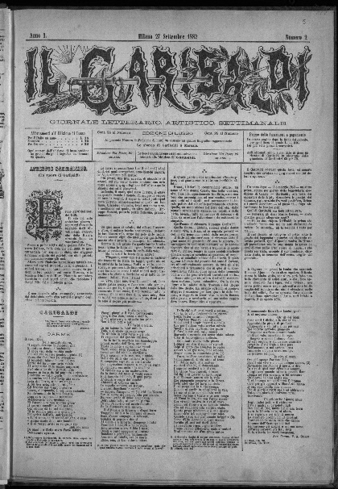
Il *Garibaldi : fascicolo artistico-letterario. – Ed. di lusso. – N. di saggio (26 agosto 1882)-anno 1, n. 3 (21 ottobre 1882). - Milano : Tip. C. Borroni, 1882-. – 1 volume ; 48 cm. ((Mensile. – Da anno 1, n. 2 (27 settembre 1882) sottotitolo: giornale letterario-artistico settimanale. - MIL0560761
Copia digitale a:
*http://emeroteca.braidense.it/gea/scheda_testata.php?IDTestata=838
*http://www.internetculturale.it/it/913/emeroteca-digitale-italiana/periodic/testata/7354

*Garibaldi : giornale democratico popolare. - Firenze : Tip. E. Ducci, 1882-1884. – 3 volumi. ((Bisettimanale, poi settimanale. - Il sottotitolo varia in: Giornale popolare. - Descrizione basata su: Anno 1, n. 17 (1-2 ottobre 1882). - LO10747833
*Garibaldi. - Livorno : Tip. Fabbreschi, 1882. – 1 volume ; 41 cm. ((Periodicità non determinata. - Descrizione basata sul n. 19 (23 ottobre 1882). - IEI0705144

Il *Garibaldi : giornale politico quotidiano. - Anno 1, n. 1 (14 ottobre 1882)-anno 1, n. 50 (1882). - Napoli : Stamp. Salvati, 1882. – 1 volume ; 55 cm. - LO10760474
Soggetto: Giornali – Napoli – 1882

Il *Garibaldi : organo degl'interessi italiani al Brasile. - S. Paolo : Typ. Uniao, 1885. – 1 volume ; 54 cm. ((Settimanale. - Epigrafe: Concordia, lavoro, libertà, L'unione fa la forza. - Descrizione basata su: anno 1, n. 21 (24/25 ottobre 1885). - LO10760463
Soggetto: Italiani – Brasile - 1885

*Garibaldi : giornale degli italiani. – Anno 1, n. 1 (3 luglio 1889)-anno 1 (7 settembre 1889). - Montevideo : [s.n., 1889]. – 1 volume ; 58 cm. ((Quotidiano. – Diretto da Carmine Freda. - Descrizione basata su: anno 1, n. 29 (6 agosto 1889). - LO10747886
Autore: Freda, Carmine
Soggetto: Italiani – Uruguay - 1889

*Garibaldi : giornale della capitale. - Anno 1, n. 9 (18 settembre 1891). - Roma : Tip. Romana, 1891. – 1 volume ; 51 cm. - MO10040222
Soggetto: Giornali – Roma – 1891

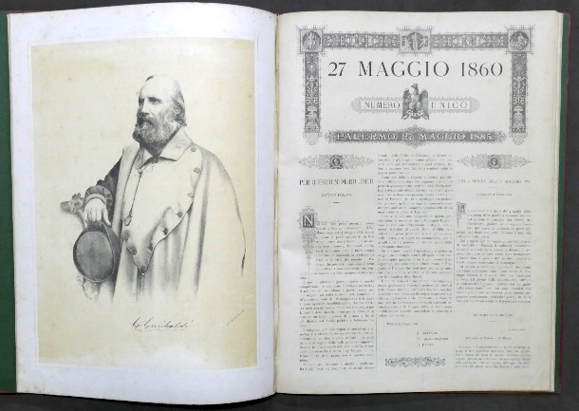
*27 maggio 1860 : numero unico : Palermo 27 maggio 1885. – Palermo : [s.n., 1885]. - 30 p., [7] c. di tav. : ill. ; 43x31 cm. ((Titolo dalla copertina. - Ritratto di G. Garibaldi in antiporta. – In appendice: la commemorazione (10 pagine) - PA10015858; PAL0104141
Soggetto: Spedizione dei Mille <1860> - Celebrazioni – 1885

*27 maggio 1860-1892 : numero unico / Giornale di Sicilia. – [Palermo, s.n., 1892]. – [4] p. : ill. ; 44 cm. - Rist. anast. - IEI0155781
Soggetto: Spedizione dei Mille <1860> - Celebrazioni – 1892 [Sicilia - 1860 - Sbarco dei Mille - Celebrazioni – 1892]

ll *Garibaldi : organo della democrazia sociale umbra. - Anno 1, n. 1 (12 giugno 1892)- . - Terni : Tip. Lit. Santicchi, 1892?. – 1 volume ; 32 cm. - CUBI 258244. - BNI 1892-5867. - CFI0355185
Soggetto: Politica – Umbria – 1892

*Garibaldi : numero unico : Porto Civitanova, 23 luglio 1893. - Civitanova Marche : Tip. Natalucci, 1893. - 3 p. ; 42 cm. - IEI0155810
Soggetto: Garibaldi, Giuseppe – 1893

*Garibaldi : pubblicazione dell'Unione mazziniana di Peretola e Petriolo. - 25 luglio 1897. - Firenze, Tip. G. Campolmi, 1897. – 1 volume: 42 cm. ((Numero unico. - IEI0618125
Autore: Unione mazziniana di Peretola e Petriolo
Soggetto: Garibaldi, Giuseppe – 1897

Informazioni storico-bibliografiche
Altri quotidiani ebbero anche minore fortuna. Per esempio, il quotidiano Garibaldi, diretto da Carmine Freda che ne era anche proprietario, nel quale ci fu pure lo zampino di Roberto Savastano, durò soltanto 56 numeri, dal 3 luglio 1889 al 7 settembre successivo. «Giornale degli italiani» come si definiva in prima pagina, di formato tabloid a cinque colonne, aveva sede in via Rincón a Montevideo e disponeva di una tipografia propria. Sergi, p.61

Note e riferimenti bibliografici
- 150 anni di immigrazione italiana nelle riviste. Giornali italiani nella raccolta Biblioteca Nazionale / Bn digital Brasil
- Storia della stampa italiana in Uruguay / Pantaleone Sergi ; presentazione di Domenico Porpiglia. - Montevideo : Fondazione Italia nelle Americhe, La Gente d'Italia, 2014. - 222 p. : ill ; 22 cm. - (La gente d'Italia)

